Educación para el trabajo

“Formulamos el desafío y empatizamos a partir de las potencialidades de nuestra localidad”

**(SEMANA 4)**

¡Hola! Te saluda Bela, en esta nueva Experiencia de Aprendizaje 2, usaremos nuevamente el método Design Thinking, pero en este caso para crear prototipos creativos e innovadores que fomenten el trabajo en las familias y nuestra localidad uwu Cada actividad la desarrollaremos por cada semana.

Identificamos las potencialidades de nuestra comunidad

Cuando hablamos de potencialidades de nuestra comunidad, nos referimos a los recursos naturales que **permiten** promover diferentes tipos de **actividades** **económicas**, como la agricultura, la ganadería, la pesca, la agroindustria, la gastronomía, el turismo, etc.

**Por ejemplo,** la provincia de Junín, en la región Junín, tiene entre sus principales **potencialidades** el cultivo de la maca. Es muy reconocida por su historia, ya que en dicho lugar se llevó a cabo la batalla de Junín (lo que promueve el turismo en la zona). Además, en sus áreas naturales se puede observar gran cantidad de vicuñas. En ella se encuentra también el lago Chinchaycocha, que está entre los principales atractivos turísticos.

**A partir del ejemplo, elaboremos un listado de las potencialidades de nuestra localidad. De ser necesario, pidamos apoyo a nuestros familiares o amistades en la búsqueda de información mediante el uso de las redes sociales u otro medio del que dispongamos.**

Principales potencialidades de nuestra localidad

(Esto sí depende de tu comunidad, debes poner todos los recursos que podrían ser utilizados para crear trabajo, por ejemplo, si vives muy cerca de un lugar turístico al que acuden muchas personas, esa es una fuente de trabajo, ya que puedes abrir hoteles de descanso para los turistas, o restaurantes, o vender boletas de guía turística, o alguna otra cosa como ambulante incluso. O si por tu localidad cultivan alguna cosa en cantidad, como papa, o frutas, o si vives cerca al mar donde se pueda pescar y de eso sacar ventas, o fabricar botes, arreglar redes, etc. Anota 3 cosas que veas en tu localidad que puedan producir trabajo, yo pondré un ejemplo personal)

* Constante actividad en las empresas con muchos trabajadores.

(Esa actividad de mi localidad, implica que hay muchos trabajadores, lo que da oportunidad de hacer negocio como vendiendo desayuno o almuerzos, refrescos o gaseosas.)

Formulamos la pregunta retadora y redactamos el desafío

Luego de haber leído las informaciones iniciales, redactemos la pregunta retadora. Recordemos que se empieza con un *“¿Cómo podríamos…?”*. (Puedes usar esta pregunta o crear una distinta, como el tema es el mismo para todos, no hay problema sólo en la pregunta retadora)

Pregunta retadora

¿Cómo podríamos promover el trabajo en nuestra localidad haciendo uso de las potencialidades con las que contamos?

**Ahora, redactamos el desafío.**

1. Debe estar centrado en la o las personas.
2. No debe ser ni muy difícil ni muy facilón.
3. Debe ser amplio para dar lugar al planteamiento de otras alternativas de solución.
4. No debe dar la solución directa.

(Ahora sí, el desafío lo debes redactar según lo que aprecias en tu comunidad, por ejemplo, si escogiste una potencialidad que tenga que ver con el turismo, suponiendo que vives cerca de la Plaza de Armas, de Lima, podrías redactarlo así):

Desafío

¿Cómo podríamos hacer para que el turismo en la Plaza de Armas genere trabajo en las familias locales?

Planificamos la entrevista

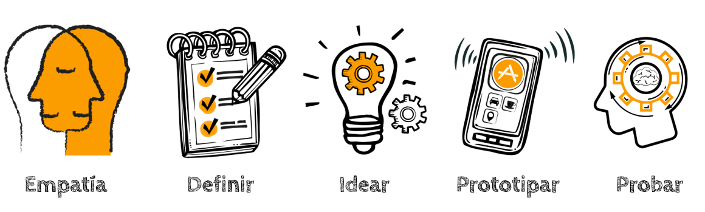Recuerda cuales son los pasos o fases de la metodología Design Thinking:

Nosotros ahora vamos a realizar la primera fase ‘Empatizar’; recoger información con la entrevista.

También te sugiero que entrevistes al menos a 2 personas mayores, si no puedes, también puedes hacerlo sólo a 1. Pero ten en cuenta que mientras más personas entrevistes, tendrás más ideas para solucionar el desafío.

1. Recordando que estamos en una pandemia, la entrevista debes procurar realizarla a tus familiares, o en caso que sea a personas externas, usa apps como WhatsApp o Zoom.
2. Busquemos el tiempo y espacio para realizar nuestra entrevista.
3. Por último, vamos a escribir varias preguntas, ordenarlas según los temas, ajustarlas y completar nuestra lista.

Aquí vamos a escribir 7 preguntas que nos ayuden a **entender** **lo que** **piensan** las personas de nuestra comunidad respecto al trabajo, qué es lo que **sienten** en su situación actual, qué **dicen** sobre las sugerencias y qué **hacen** para subsistir. Puedes usar estas o modificarlas como desees:

|  |  |
| --- | --- |
| N° | CUESTIONARIO |
| 1 | ¿Usted tiene familia que mantener? ¿Cuáles son sus principales necesidades? |
| 2 | ¿En qué trabaja usted actualmente? |
| 3 | ¿Qué tipo de trabajo le gusta o le gustaría tener y por qué? |
| 4 | ¿Qué cree que es mejor: buscar un trabajo o producir autónomamente un trabajo? |
| 5 | ¿Cree que en su localidad hay oportunidades de comenzar nuevos trabajos propios? ¿Por qué? |
| 6 | Si no tuviera o si no tiene trabajo actualmente, ¿Qué piensa hacer para ganar dinero? |
| 7 | ¿Le gustaría emprender un negocio propio? ¿Cómo cree que le iría? |

Realizamos la entrevista

Las preguntas que he formulado las puedes usar al momento de tu entrevista o si te es posible, modificarlas según tu contexto, lo que más importan ahora son las respuestas. Así que debes recordar anotarlas todas tal cual te lo han dicho, para eso puedes grabar la entrevista en audio o video, y ya posteriormente con calma redactar escuchando las respuestas. Una vez termines, guarda toda tu información en tu portafolio para la próxima actividad.

Evaluamos nuestros avances

**Ahora, reflexionemos un poco:**

* **¿Por qué crees que en momentos como los actuales** (pandemias, incertidumbre, cuarentena, etc.) **surgen oportunidades para desarrollar proyectos de emprendimiento?**

(Una idea puede ser por las ganas de seguir progresando, o en casos de quienes son oportunistas, porque quieren aprovechar la situación de otras personas a su favor, y así. Redacta tu respuesta con tus propias palabras uwu)

* **¿Por qué es importante que el reto o desafío sea lo suficientemente amplio?** (Esto lo dijeron antes de redactar el desafío)

**Coloca una “x” de acuerdo con lo que consideres. Luego, escribe las acciones que tomarás para mejorar tu aprendizaje.**

Competencia: Gestiona proyectos de emprendimiento económico o social.

|  |  |  |  |
| --- | --- | --- | --- |
| Criterios de evaluación | Lo logré | Estoy en proceso de lograrlo | ¿Qué puedo hacer para mejorar mis aprendizajes? |
| Creé una propuesta de valor a partir de la formulación del desafío, para brindar información a través de medios de comunicación novedosos a fin de promover la asistencia masiva de las personas a la votación en las elecciones generales, y recogí información sobre una situación que afecta a un grupo de usuarios en el marco del desafío planteado. |  |  |  |

Hasta aquí, hemos culminado con la actividad 1 de esta nueva experiencia de aprendizaje, espero todo esto te haya servido y nos vemos la próxima clase nwn

Bela Konrad